新 书 推 荐

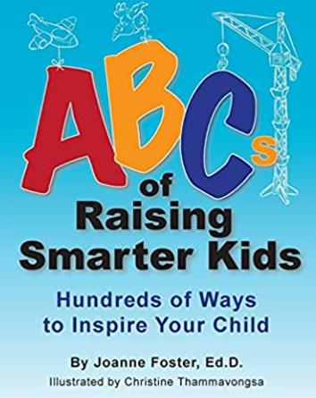
中文书名：《培养聪明孩子的小贴士：激励孩子的数百种方式》
英文书名：ABCs of Raising Smarter Kids: Hundreds of Ways to Inspire Your Child
作 者：Joanne Foster
出 版 社：Gifted Unlimited
代理公司：Yorwerth/ANA/Susan Xia
出版时间：2019年6月
代理地区：中国大陆、台湾
页 数：204页
审读资料：电子稿
类 型：家教育儿

内容简介：

在《培养聪明孩子的小贴士》中，获奖作家和资优教育专家乔安•福斯特博士揭示了帮助孩子成长的方法。从头至尾，她提供了有关儿童发展的有用信息，并分享了数百种现有资源和实用建议。每个字母/章节都有不同的主题重点，如教育，健康和幸福，动力和效率。配上克里斯汀·塔玛旺萨（Christine Thammavongsa）的精美插图，使得本书是一本内容全面，便于阅读，独特的育儿书。

作者简介：
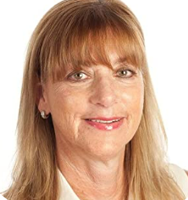
乔安•福斯特（Joanne Foster），教育学博士，是一位儿童发展和资优教育专家，也是一位多次获奖的作家。她和多娜•马修斯（Dona Matthews）博士再次合作，创作了经过全面修订的第三版《巧观资优学习：通过挑战和变革赋予家长和孩子权力》（Being Smart About Gifted Learning: Empowering Parents and Kids Through Challenge and Change），于2021年夏末出版。福斯特博士的其他书目包括：《培养聪明孩子的小贴士》，《别再说“但是”：给有拖延症的青少年的建议》（Bust Your BUTS: Tips for Teens Who Procrastinate）(获得IBPA本杰明•富兰克林银奖)，《别“以后再说”：帮助儿童克服拖延症》（Not Now, Maybe Later: Helping Children Overcome Procrastination.）。她撰写客座博客和书籍章节，在包括《创意邮报》（The Creativity Post）和《第一代父母杂志》（First Time Parent Magazine）等许多出版物上发表文章。福斯特博士在多伦多大学任教数年，并继续担任教育顾问，为家长、教师、学校董事会和宣传团队提供咨询。她还举办关于学习、创造力、激励和儿童福利的演讲、网络研讨会和讲习班。

媒体评价：
“本书针对广泛的重要话题提供了指导，这可能是就家庭动态、在学校或与同龄人的问题展开深入对话的开端。”
----詹妮弗·L·乔利博士（Jennifer L. Jolly），阿拉巴马大学资优教育教授；《资优教育杂志》（Journal for the Education of the Gifted）编辑
“《培养聪明孩子的小贴士》提供了富有洞察力的策略和资源，帮助父母促进孩子的智商，培养创造力，复原力和好奇心等核心优势。本书容易理解，内容全面，研究深入。”
----玛丽莲·普莱斯-米切尔博士（Marilyn Price－Mitchell），发展心理学家
“乔安•福斯特的新作信息丰富，可以用整整一学年的时间，每天应用一个有用的想法，但仍有足够的培养更聪明孩子的新方法和机会！”
----萨拉·迪梅尔曼（Sara Dimerman）- 心理学家/作者

谢谢您的阅读！
请将反馈信息发至：夏蕊（Susan Xia）
安德鲁·纳伯格联合国际有限公司北京代表处
北京市海淀区中关村大街甲59号中国人民大学文化大厦1705室
邮编：100872
电话：010-82504406
传真：010-82504200
Email：susan@nurnberg.com.cn
网址：http://www.nurnberg.com.cn
微博：http://weibo.com/nurnberg
豆瓣小站：http://site.douban.com/110577/
微信订阅号：ANABJ2002

